ILMO. SENHOR DIRETOR DO DETRAN/SP

Ref. Processo de suspensão do Direito de Dirigir n° XXXX/XX

QUALIFICAÇÃO DO REQUERENTE, por intermédio de seu procurador, que esta subscrevem, com escritório situado na Rua Campos Salles, nº 308, Centro, cidade de Botucatu/SP, CEP: 18600-090, local onde já indica para receber eventuais intimações e notificações, em consonância com o artigo 106, inciso I, do Código de Processo Civil, vem respeitosamente à presença de Vossa Senhoria, requerer o que segue:

PRELIMINARMENTE

De forma preliminar, cabe consignar que esta petição NÃO é um recurso. É um pedido de cumprimento da penalidade do PA n° 24/2018 nos termos dos artigos 15 e 16 da Resolução 723 do CONTRAN.

DOS FATOS

O Requerente teve contra si instaurado o processo administrativo de suspensão do direito de dirigir: PA 26931/2018, por supostamente violar o art. 165-A do CTB, nos termos do artigo 261, II do CTB.

Porém, em que pese a restrição na CNH do Requerente por causa do processo administrativo supramencionado, algumas considerações merecem ser feitas no sentido de apurar a realidade dos fatos, para que a justiça seja feita.

Analisando a data do bloqueio e a penalidade administrativa aplicada ao caso (12 meses), nota-se que o Requerente iniciou o cumprimento a partir de 19/11/2019:

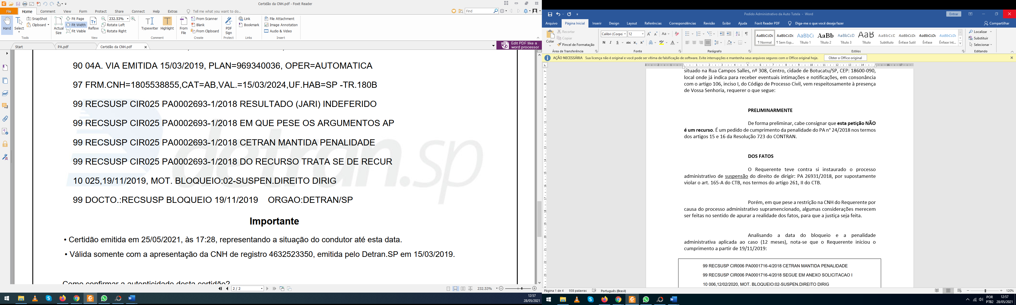

Ora, se o bloqueio se deu em 19/11/2019 e a penalidade imposta é pelo período de 12 meses, o Requerente iniciou o cumprimento nesta data, conforme veremos e já cumpriu a penalidade em 19/11/2020, conforme veremos.

No início do ano de 2018, o Conselho Nacional de Trânsito (CONTRAN) emitiu a Resolução n° 723/2018, que alterou alguns aspectos do Processo Administrativo para o DETRAN aplicar a suspensão do direito de dirigir, entre eles a data início do cumprimento da penalidade, vejamos:

RESOLUÇÃO 723 do CONTRAN
Art. 15. Aplicada a penalidade, a autoridade de trânsito competente deverá notificar o condutor informando-lhe:
(…)
VI - a data em que iniciará o cumprimento da penalidade fixada, caso não seja entregue o documento de habilitação físico e não seja interposto recurso à JARI, nos termos do artigo 16 desta Resolução.

Art.16. A data de início do cumprimento da penalidade será fixada e anotada no RENACH:
I- em 15 (quinze) dias corridos, contados do término do prazo para a interposição do recurso, em 1ª ou 2ª instância, caso não seja interposto, inclusive para os casos do documento de habilitação eletrônico;
II - no dia subsequente ao término do prazo para entrega do documento de habilitação físico, caso a penalidade seja mantida em 2ª instância recursal;
III - na data de entrega do documento de habilitação físico, caso ocorra antes das hipóteses previstas nos incisos I e II.

A resolução também disciplina sobre quando deverá ser aplicado a nova normativa, “Art. 2º Esta Resolução estabelece o procedimento administrativo a ser seguido pelos órgãos e entidades componentes do Sistema Nacional de Trânsito (SNT), quando da aplicação das penalidades de suspensão do direito de dirigir e de cassação do documento de habilitação, decorrentes de infrações cometidas a partir de 1º de novembro de 2016, bem como do curso preventivo de reciclagem.”

Inclusive o próprio DETRAN, em uma notificação análoga, faz menção a essa previsão legal, vejamos:

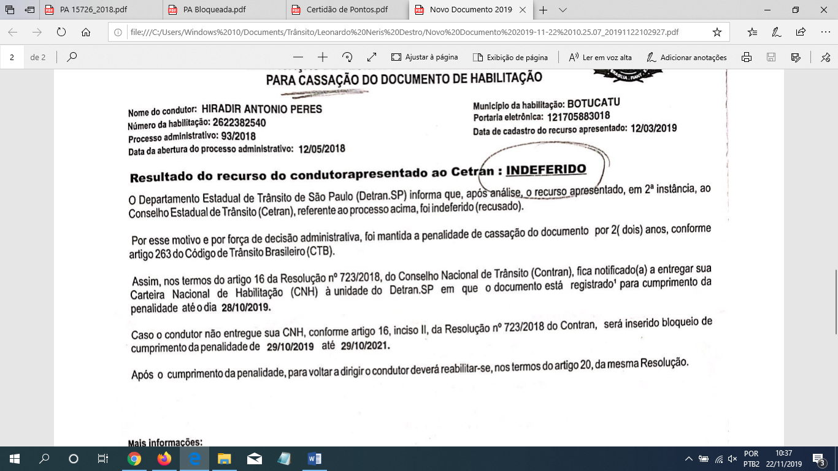

Ora, a infração que deu origem ao PA aqui em discussão aconteceu no ano de 2018, ou seja, após 1° de novembro de 2016, isso quer dizer que o caso está de acordo com o artigo 2° da Resolução 723 do CONTRAN.

Como se isso não bastasse, em outubro do corrente ano, o DETRAN emitiu a Portaria n° 186 que disciplina o procedimento para o cumprimento das penalidades impostas em processo administrativo de suspensão do direito de dirigir e em seu art. 2° §4° prevê que deve ser aplicado o disposto no artigo 16 da Resolução 723 do CONTRAN.

Assim, é possível verificar a existência de uma falha administrativa em manter o bloqueio na CNH da Requerente.

A eficiência do serviço público também é um dos princípios constitucionais perpetrado no artigo 37, caput da CF/88 e que deve ser sempre visado pelo administrador público.

Necessário se faz esclarecer: a Requerente, cumpriu a penalidade, não podendo ser obrigada a cumpri-la por prazo superior ao estabelecido.

Vai em anexo a esta, a Recomendações do Núcleo do Contencioso PGE/DETRAN acerca da aplicação da Resolução 723/2018 do CONTRAN, para que seja aplicado o Princípio da Auto Tutela, que é a possibilidade de o órgão que fez determinado ato reveja o ato, seja para anulá-lo ou revoga-lo, nos termos da Súmula 473 STF, que nos diz:

A administração pode anular seus próprios atos, quando eivados de vícios que os tornam ilegais, porque deles não se originam direitos; ou revogá-los, por motivo de conveniência ou oportunidade, respeitados os direitos adquiridos, e ressalvada, em todos os casos, a apreciação judicial.

Diante do exposto, espera-se deste órgão que a justiça seja feita, para que a penalidade aqui em questão seja arquivada e para que o DETRAN reconheça que o caso se encaixa na hipótese do artigo 16 da Resolução 723 do CONTRAN, para que encaminhe o Requerente ao curso de reciclagem, para que possa, enfim, finalizar a penalidade que lhe impede de dirigir e levantar o bloqueio em sua CNH.

Termos em que,
Pede deferimento.

Local. Data.

Nome do Requerente
p.p assinatura

http://www.aen.pr.gov.br/modules/noticias/article.php?storyid=102673&tit=Proibicao-de-dirigir-vigora-mesmo-sem-entrega-da-CNH
Art. 37- A administração pública direta e indireta de qualquer dos Poderes da União, dos Estados, do Distrito Federal e dos Municípios obedecerá aos princípios da legalidade, impessoalidade, moralidade, publicidade e eficiência e, também, ao seguinte.
Art. 261 (…) § 2º Quando ocorrer a suspensão do direito de dirigir, a Carteira Nacional de Habilitação será devolvida a seu titular imediatamente após cumprida a penalidade e o curso de reciclagem.

